编号:(CQAK-GK-05-06)

《安全评价报告信息公布表》
机构名称 | 重庆市安全生产科学研究有限公司 |  |  |  |  | 资质证号 |  |  |  | APJ-（国）-262
委托单位 | 道真仡佬族苗族自治县浣溪兴隆采石场有限责任公司
项目名称 | 道真仡佬族苗族自治县隆兴镇浣溪兴隆石灰岩矿安全预评价报告
项目类别 | ☑预评价 □现状评价 □验收评价 □其他
所属业务类别 |  | 非煤矿山
安全评价过程控制情况
安全评价项目管理 | 项目组组长 |  |  |  | 技术负责人 |  |  |  |  |  | 过程控制负责人
安全评价项目管理 | 苏祖明 |  |  |  | 蔡治勇 |  |  |  |  |  | 包正清
编制过程 | 报告编制人 |  |  | 报告提交日期 |  |  |  | 报告审核人 |  |  |  | 报告审批人
编制过程 | 吴红玉 |  |  | 2019/10/31 |  |  |  | 蔡治勇 |  |  |  | 蔡治勇
姓 名 | 认定专业 |  | 安全评价师从业识别卡/证书编号 |  |  |  |  | 注册安全工程师  注册证号 |  |  |  |  | 是否专职
徐 茂 | 通风与安全 |  | 008344 |  |  |  |  | / |  |  |  |  | 是
张 洵 | 安全工程 |  | 034148 |  |  |  |  | / |  |  |  |  | 是
王永辉 | 电气自动化 |  | 034150 |  |  |  |  | / |  |  |  |  | 是
欧中锴 | 安全工程 |  | 031212 |  |  |  |  | / |  |  |  |  | 是
吴红玉 | 采矿 |  | 034149 |  |  |  |  | / |  |  |  |  | 是
蔡治勇 | 热能与动力火工 |  | 003832 |  |  |  |  | 55080052964 |  |  |  |  | 是
包正清 | - |  | 020777 |  |  |  |  | 55090082828 |  |  |  |  | 是
项目简介 | 项目简介：  道真仡佬族苗族自治县隆兴镇浣溪兴隆石灰岩矿采矿权人为道真仡佬族苗族自治县浣溪兴隆采石场有限责任公司（何志洪）。企业营业执照统一社会信用代码：91520325322123433H，类型：有限责任公司（自然人独资），法定代表人：何志洪，经营范围：市场主体自主选择经营。矿山于2019年8月22日取得采矿许可证，证号：C5203252009077130044490，新矿区范围由7个拐点圈定，矿区面积：0.05km2，开采标高：+1430m～+1300m，生产规模：51万t/a，开采方式：露天开采，有效期2019年8月至2025年8月。  现场勘察照片：  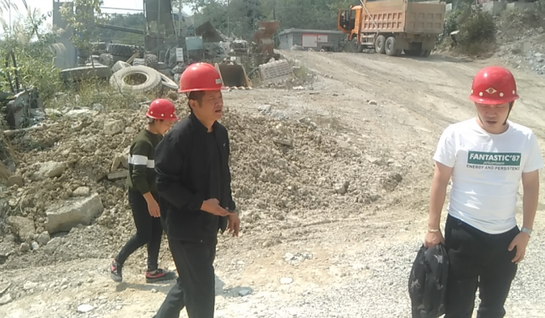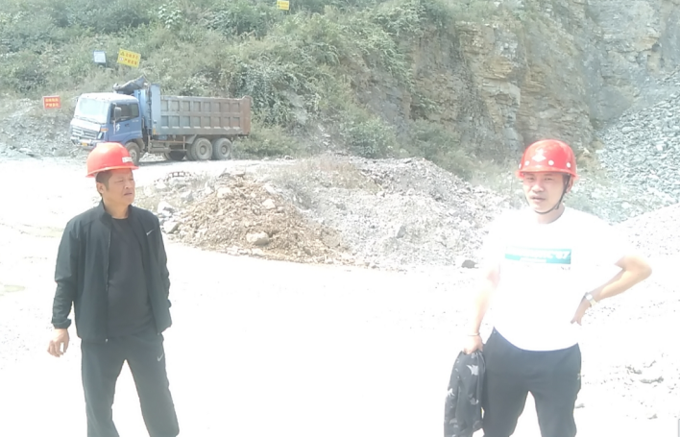
现场开展工作情况 | 勘验人员 |  | 勘验时间 |  |  |  | 勘验任务 |  | 勘验中的问题
现场开展工作情况 | 徐茂 |  | 2019.08.25 |  |  |  | 现场指导 |  | 配电室内堆放有杂物，矿山警示标志缺失。
现场开展工作情况 | 吴红玉 |  | 2019.08.25 |  |  |  | 报告编制和现场资料收集

